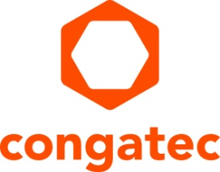
Nota de prensa

Conjunto de iniciación congatec i.MX 8M Plus para aplicaciones de visión embebida aceleradas por IA

Vía rápida hacia la visión inteligente
acelerada por NPU
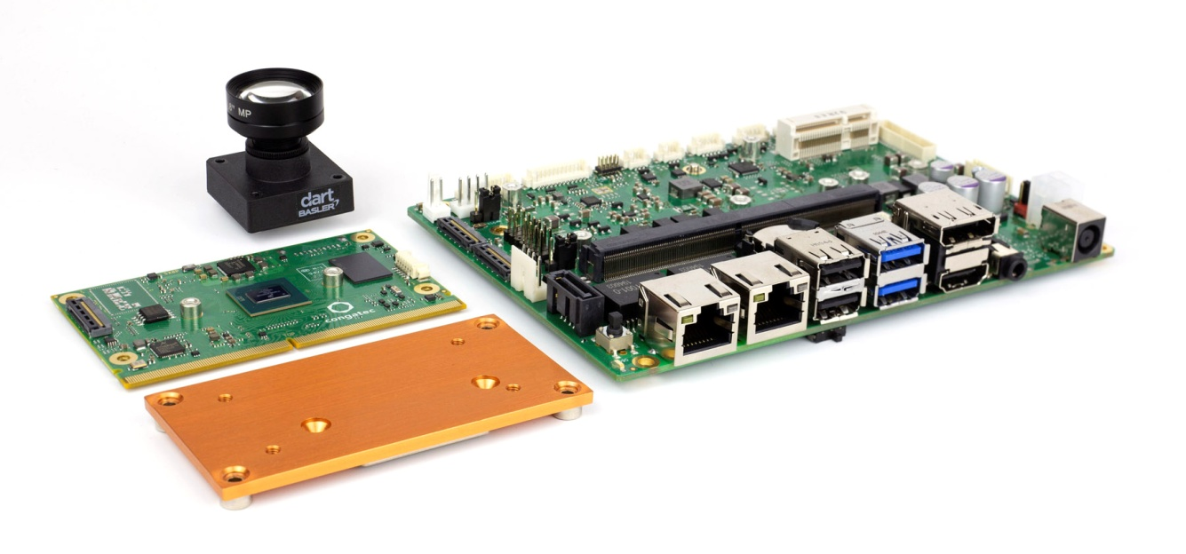
Deggendorf, Alemania, 8 de junio de 2021 * * * congatec - proveedor líder de tecnología de informática embebida y edge - amplía su ecosistema i.MX 8 con un nuevo conjunto de iniciación para aplicaciones de visión embebida inteligente aceleradas por IA. Basado en un módulo COM SMARC con procesador i.MX 8M Plus, el punto fuerte del conjunto de iniciación es la utilización de la nueva Unidad de Procesamiento Neural (NPU) integrada en el procesador. Con un rendimiento de hasta 2,3 TOPS para la inteligencia artificial basada en el aprendizaje profundo (Deep Learning), puede ejecutar motores de inferencia y bibliotecas como Arm Neural Network (NN) y TensorFlow Lite. También se integra perfectamente con el software de visión embebido de Basler para ofrecer a los fabricantes de equipos originales una plataforma de solución lista para el desarrollo de sistemas de visión embebidos acelerados por IA de próxima generación. Las aplicaciones típicas son muy variadas, desde los terminales de caja automatizados sensibles al precio en el comercio minorista hasta la seguridad en los edificios, y desde la visión en el vehículo para la navegación hasta los sistemas de vigilancia en los autobuses. Los casos de uso industrial incluyen HMI con identificación de usuarios basada en la visión y manejo de máquinas basado en gestos, así como robótica asistida por visión y sistemas de inspección de calidad industrial.

"Una unidad de procesamiento dedicada a los algoritmos neuronales que se apoya en soluciones de software de IA de código abierto como TensorFlow es un acelerador de eficiencia para muchos sistemas basados en la visión. Y cuando todo esto se integra como una plataforma lista para la aplicación, validada por hardware y software, incluyendo Basler pylon Camera Software Suite, pone a los desarrolladores en una vía rápida para diseñar aplicaciones de visión inteligente aceleradas por NPU", explica Martin Danzer, Director de Gestión de Productos de congatec.

El Basler pylon Camera Software Suite ofrece un SDK unificado para BCON para cámaras de visión MIPI, USB3 y GigE, y permite el acceso a la cámara desde el código fuente, GUI o software de terceros. El visor pylon de alto rendimiento es perfecto para la evaluación de cámaras. Gracias a la integración en el kit de iniciación congatec i.MX 8M Plus para aplicaciones de visión aceleradas por IA, los ingenieros obtienen acceso instantáneo a importantes funciones de visión artificial soportadas por IA, como el triggering, la captura individual de imágenes y las opciones de configuración de cámaras altamente diferenciadas, además de un fácil acceso a algoritmos de inferencia personalizados sobre la base del ecosistema Arm NN y TensorFlow Lite.

El conjunto de características en detalle
El nuevo conjunto de iniciación para aplicaciones de visión acelerada por IA contiene todo el ecosistema que los desarrolladores necesitan para empezar a diseñar aplicaciones de forma instantánea sobre la base de esta plataforma de nueva generación, que ofrece una integración de visión e IA muy eficiente. El corazón del conjunto es el nuevo módulos COM SMARC 2.1 conga-SMX8-Plus. Cuenta con 4 potentes núcleos Arm Cortex®-A53, 1 controlador Arm Cortex®-M72 y la NPU de NXP para acelerar los algoritmos de aprendizaje profundo y viene con refrigeración pasiva. La placa base de 3,5 pulgadas conga-SMC1/SMARC-ARM conecta directamente la cámara Basler dart daA4200-30mci BCON para MIPI de 13 MP con un objetivo F1.8 f4mm a través de MIPI CSI-2.0 sin necesidad de módulos conversores adicionales. Además de MIPI CSI-2.0, también son compatibles las cámaras de visión USB y GigE. Por lo que respecta al software, congatec proporciona una tarjeta SD de arranque con un cargador de arranque preconfigurado, una imagen del sistema operativo Yocto, los correspondientes BSP y un software de visión embebido de Basler optimizado para el procesador que permite el entrenamiento inmediato de la inferencia de la IA a partir de las imágenes y secuencias de vídeo capturadas.

Puede encontrar más información sobre el ecosistema de congatec para los diseños basados en i.MX 8 en: https://www.congatec.com/imx8

congatec presentará su completo ecosistema para la gama de procesadores i.MX 8 en los días virtuales de NXP Technology Days, del 8 al 30 de junio: https://www.nxp.com/design/training/nxp-technology-days/nxp-technology-days-connectivity:NXP-TECHNOLOGY-DAYS-CONNECTIVITY

* * *

Sobre congatec
congatec es una empresa de tecnología de rápido crecimiento que se centra en productos informáticos embebidos y edge. Los módulos informáticos de alto rendimiento se utilizan en una amplia gama de aplicaciones y dispositivos en automatización industrial, tecnología médica, transporte, telecomunicaciones y muchas otros verticales. Respaldado por el accionista controlador DBAG Fund VIII, un fondo del mercado medio alemán que se enfoca en negocios industriales en crecimiento, congatec tiene la experiencia en financiación, fusiones y adquisiciones para aprovechar estas oportunidades de mercado en expansión. congatec es el líder del mercado global en el segmento de módulos COM con una excelente base de clientes desde nuevas empresas hasta compañías internacionales de primera línea. Fundada en 2004 y con sede en Deggendorf, Alemania, la empresa alcanzó una cifra de ventas de 127,5 millones USD en 2020. Más información disponible en nuestra web www.congatec.com o via LinkedIn, Twitter y YouTube.

Reader Enquiries:  congatec GmbH  Christian Eder  Telefon: +49-991-2700-0  info@congatec.com  www.congatec.com | Press contact:  SAMS Network  Michael Hennen  Telefon: +49-2405-4526720  info@sams-network.com  www.sams-network.com

Texto y foto también disponible online en: https://www.congatec.com/es/congatec/notas-de-prensa.html

